igus 創下電纜保固四年的新紀錄

更高的規劃安全性：chainflex 耐彎曲電纜系列產品的保固從 36 個月延長至四年

如果電纜斷裂，機器和設備就會停機。然而，企業無法預測電纜的使用壽命。直到 igus 解決了這個問題：10 年前，igus 成為全球首家推出動態電纜 36 個月保固的工業公司。正值 SPS 2023 自動化展覽之際，耐磨工程塑膠專家又將整個電纜系列的保固延長了 12 個月，達到四年。這為客戶提供了更多的選擇和規劃保障。該保固在業界獨一無二，而這要歸功於過去十年中數以千計的新客戶應用以及在內部 chainflex 耐彎曲電纜實驗室中進行的 200 多億次循環測試。

哪些電纜夠堅固，能夠保證高度的可靠性和耐用性？這個問題一直困擾著企業，因為許多工業電纜製造商並不提供具有保固的產品使用壽命資訊。igus chainflex 耐彎曲電纜事業部主管 Rainer Rössel 說：「我們希望消除這種不確定性。因此，我們 10 年來為整個 chainflex 耐彎曲電纜系列產品提供 36 個月保固，這在行業內並不多見。」這一承諾甚至得到了美國保險商實驗室 (UL) 的認證。Rössel 強調：「在過去的十年中，我們積累了寶貴的專業知識，因此我們現在可以將保固承諾延長至整整四年。這為我們的客戶提供了更多的選擇和規劃保障。」

每年超過二十億次循環測試

之所以能夠提供超長的保固，是因為動態工程塑膠專家在科隆總部擁有業界最大的測試實驗室。在這裡，專家們每年對 chainflex 耐彎曲電纜進行超過二十億的實際測試。測試獲得的資料也是 igus 提供的線上使用壽命計算器的基礎。客戶可以在計算器中輸入所選電纜的應用參數，如溫度、半徑和行程。只需點擊幾下，即可計算出電纜的產品使用壽命。Rössel 強調：「我們在電纜設計、測試、線上工具和客戶要求方面累積了豐富的經驗，因此我們能夠為特定應用找到合適的電纜。」萬一電纜在保固期內出現故障，igus 會迅速免費更換，從而減少停機時間。

延長保固有助於永續發展策略

延長保固的主要原因在於 igus 努力使自己的產品盡可能永續發展。Rössel 指出：「每當電纜斷裂時，就必須生產替代產品，這對整個生產和運輸鏈都會產生相應的二氧化碳影響。」這也意味著使用壽命更長的產品能節省更多的二氧化碳。「為此，我們不斷精進我們的電纜，使其適用於廣泛的工業應用。」如今，chainflex 耐彎曲電纜系列包括從低成本電纜到高級電纜的 1,350 多種電纜類型，包括匯流排電纜、馬達電纜和伺服電纜，以及機器人電纜和量測系統電纜。理想的材料組合是 chainflex 耐彎曲電纜在拖鏈中實現長使用壽命的關鍵。多年的實際測試已經證明了適用性。產品在全世界應用廣泛，包括自動倉儲系統、起重機、升降設備等。

圖片說明：
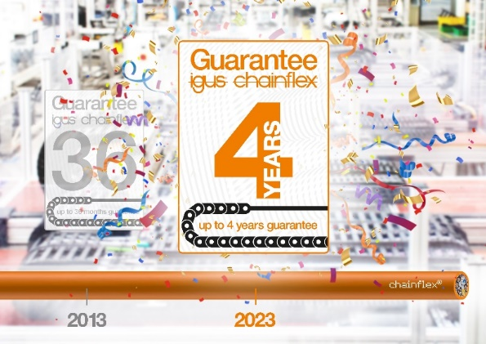
圖片 PM6223-1
基於過去十年中在我們內部實驗室中進行的 200 多億次循環測試，igus 現在可為整個 chainflex 耐彎曲電纜系列提供史無前例的四年保固。（來源：igus GmbH）

